UNIDAD DE APRENDIZAJE 3
Storyboard
Indicaciones: Utiliza los siguientes recuadros para dibujar a mano (o colocar las fotos de los dibujos que hicieron a mano) las distintas pantallas que tendrá su juego, acompañado en las líneas de la explicación de ésta. Puede añadir más pantallas y agrandar los recuadros.

Grupo (número):  5 | Integrantes:  Manuel Faundez  Martina Contreras  Alonso Cofre  Valentina Bernal  Eduardo espinoza
Fecha: 06-06-2026
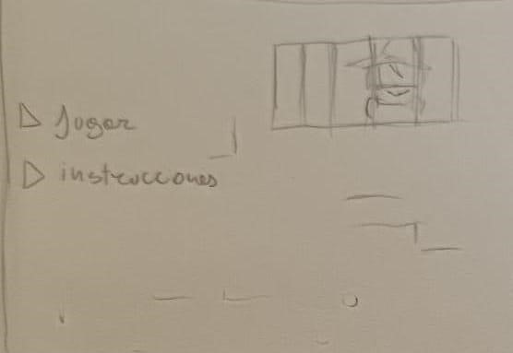 | La pantalla de título muestra al personaje principal enjaulado y da los botones de jugar e instrucciones, el personaje encerrado da a entender más o menos de que trata el juego
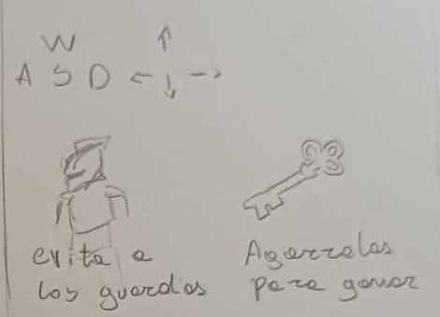 | La pantalla de instrucciones muestra las instrucciones básicas del juego, mover el personaje con “ASDW” evitar el enemigo y/o trampas que hagan daño y tomar las llaves para ganar y escapar

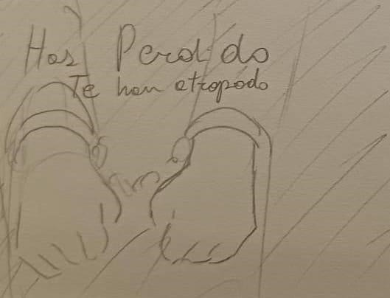 | Al perder, sale la pantalla de fin del juego, dando a entender que el personaje nuevamente fue capturado y enviado al calabozo
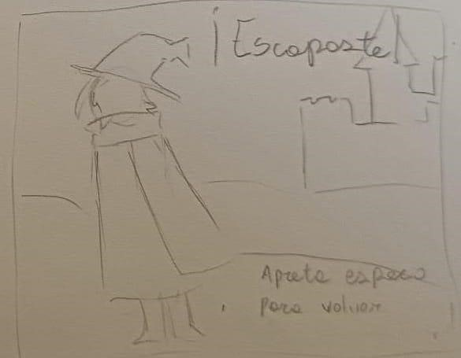 | La pantalla de victoria se muestra al escapar del último piso, está muestra al personaje escapando del castillo en el que estaba encerrado y da la opción de apretar la tecla espaciadora para volver a jugar
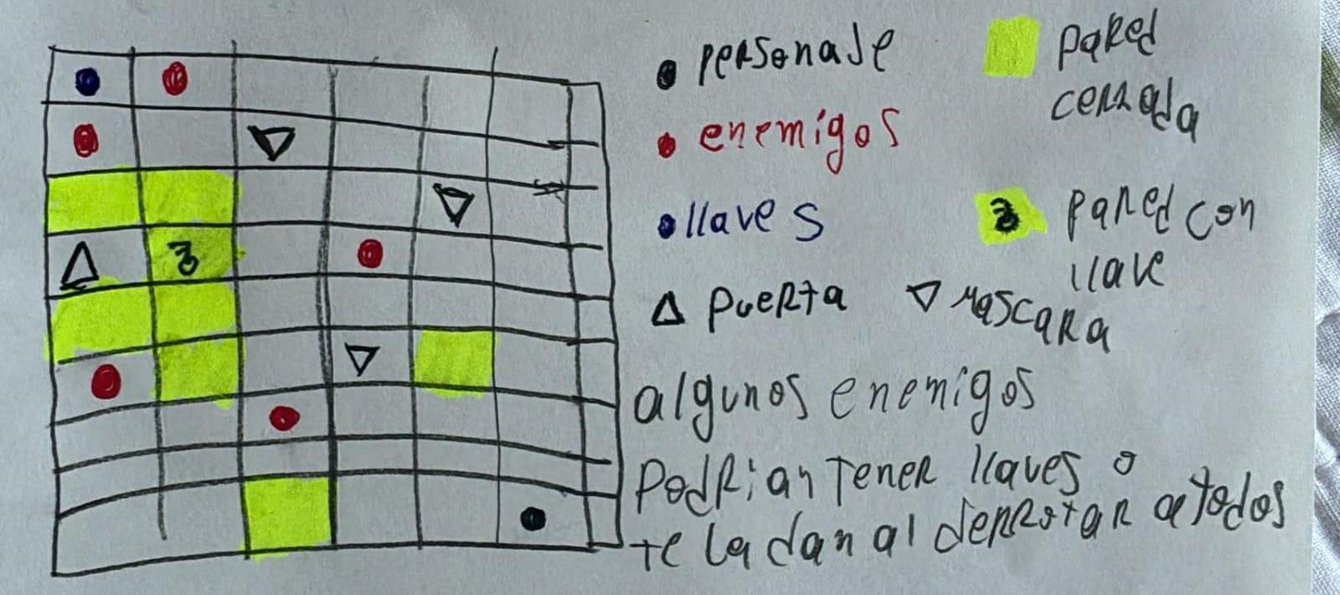 | El mapa tendrá enemigos, paredes,  paredes o puertas con llave,  mascaras para regenerar vida y la  puerta de salida.

